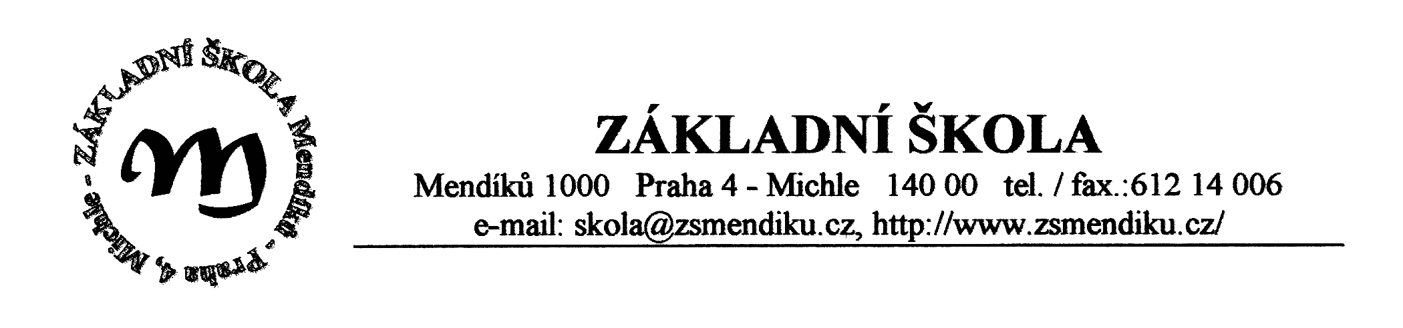
Základní škola a Mateřská škola , Praha 4, Mendíků 1
s rozšířenou výukou matematiky a přírodovědných předmětů

Mendíků 1/1000 , Praha 4 – Michle 140 00 tel./fax.: 261 214 006
e-mail: skola@zsmendiku.cz, http://www.zsmendiku.cz/

Nepřijaté děti do MŠ Mendíků pro školní rok 2012/2013:

0212 | 2612
0312 | 2712
0512 | 3012
0612 | 3112
0712 | 3212
0812 | 3312
0912 | 3512
1012 | 3612
1212 | 3712
1312 | 3912
1612 | 4012
1812 | 4112
1912 | 4212
2112 | 4312
2212 | 4412
2312 | 4512
2512 | 4712

V Praze dne 16. 4. 2012 Mgr. Jitka Poková
ředitelka základní školy

